家守・店守・木守を育てる空き家リノベーションによる街づくりの提案

明治大学 政治経済学部 大森正之ゼミナール
杉浦舞香 高倉遼汰 林優介

【目次】
はじめに
第1章 東京都内における空き家の現状と対策
1-1 空き家問題とは
1-2 空き家増加の背景と現状
1-2-1 東京都の空き家数
1-2-2 空き家増加の要因
1-2-3 空き家増加による問題
1-3 空き家対策の現状
1-3-1 空き家バンク
1-3-2 リノベーション型シェアハウス
第2章 東京都内における空き店舗の現状と対策
2-1 空き店舗の現状と課題
2-1-1 商店街における空き店舗の平均数
2-1-2 商店街の空き店舗が減少しない理由
2-2 空き店舗対策の現状
第3章 東京都内における空き家敷地内の庭木管理の現状
3-1 庭木管理の現状
3-2 庭木対策の方法
第4章 空き家・空き店舗・庭木管理の問題解決
向けた仮説の設定と検証
4-1地域社会における空き家・空き店舗問題の解決に向けた仮説の設定
4-2 調査の手法
4-3 仮説１の検証
4-4 仮説２の検証
4-5 仮説３の検証

第５章 千代田区の空き家問題対策についての政
策提言
5-1 家守確保政策の提案
5-1-1 家守に対する補助金政策導入の提案
5-1-2 家守に対する補助金政策の合理性
5-2店守確保政策の提案
5-2-1店守に対する補助金政策導入の提案
5-2-2店守に対する補助金政策の合理性
5-3木守確保政策の提案
5-3-1木守に対する補助金政策導入の提案
5-3-2木守に対する補助金政策の合理性
おわりに
【注釈】
【参考文献】
【参考URL】
【調査協力企業・団体】

はじめに

現在、空き家・空き店舗による景観の悪化や地域社会(コミュニティ)の衰退が日本国内の様々な区や市町村で問題になっている。そこで日本政府は、「空き家等対策の推進に関する特別措置法」を2014年に定めた。この法律は、適切な管理が行われていない空き家が地域住民の生活環境に深刻な影響を与えていることから、地域住民の生命や生活環境などの保護や保全を図ること、また空き家等に関する政策を総合的かつ計画的に推進し、公共の福祉の増進と地域の振興に寄与することを目的としている。しかし、空き家や空き店舗は有効活用されずその数は増え続けており、早急に取り組まなければならない社会問題となっている。空き家問題の解決には自治体だけではなく、空き家バンクを運営する公共性を担う域密着型の団体や空き家所有者の協力のもと、家守・店守・木守¹の存在が必要不可欠であると考える。いくつかの自治体は空き家問題の解決のために、先進的な取り組みを行っている。空き家問題は所有者だけでなく、近隣住民を含む多くの人々に関係する問題である。そのため時間が経つにつれ、より大きな問題になりかねない。そこで私たちは、より迅速かつ有効に、空き家問題に対処するために、先進的な事例を参考に空き家・空き店舗の再活用を軸にした政策を、千代田区に対して提案する。
まず、私たちが千代田区を研究対象に設定する2点の理由を挙げる。1点目は私たちが在籍している明治大学が千代田区に所在しており、千代田区の空き家問題の解決に貢献したいと考えたためである。２点目は私たちが千代田区に政策提言することによって、千代田区および空き家問題の解決に取り組む区内の団体の活動がより活発に行われ、空き家問題の解決が進むと考えたからである。そこで私たちは、空き家・空き店舗が有効活用され、地域が活性化されるように以下のような家守・店守・木守政策を千代田区に提案する。まず家守確保政策とは、リノベーションした空き家に住む転入者(勤労者・学生・留学生）が居宅を適切に管理し、行政から家賃の助成を受けることを条件に、義務づけられた地域貢献活動²を担うことで、格安の家賃で住むことができる政策である。次に店守確保政策とは、新規開業者が地元の不動産業者などから紹介された空き店舗で開業する場合、店賃やリノベーション費の一部が行政から助成されることを条件として、新規開業者は義務づけられた商店街の地域貢献活動³を担い、格安の店賃で事業を行うことができる政策である。また、木守確保政策とは、転入者が居宅および店舗に付帯する庭木を適切に管理する役割を担い、さらには近隣の空き家の樹木や街路樹をも良好に維持する活動を担うことで、管理費用を助成される政策である。
本稿では第１章で都内における空き家の現状やその対策について説明する。第２章では、都内の空き店舗の現状とその対策について説明する。第３章では先進的な庭木管理の取り組みを行っている自治体を紹介する。第４章では、第1章から第3章で紹介した現状を踏まえて仮説を設定し、先進的な自治体での事例を示して仮説を検証する。第5章では千代田区へ家守・店守・木守を確保する補助金政策を提案する。

第1章 東京都内における空き家と空き家対策の現状

1-1 空き家問題とは
国土交通省は「空家等対策の推進に関する特別措置法」において、「空家等とは、建築物又はこれに附属する工作物であって居住その他の使用がなされていないことが常態であるものおよびその敷地(立木その他の土地に定着する物を含む。)をいう。ただし、国又は地方公共団体が所有し、又は管理するものを除く」と定義している。さらに総務省統計局によれば、空き家になりうるのは住宅用途によって、四種類に細分化される。第一に二次的住宅である。これは、普段人は住んでいないが、週末や休暇時に避暑・避寒・保養などの目的で使用される住宅で、休暇時に一時的に宿泊する際に使用される別荘、または普段住んでいる住宅とは別に、残業で遅くなったときに寝泊まりするなど、たまに寝泊まりしている人がいる住宅のことを指す。二次的住宅の空き家は全体の5.0％を占めている。第二に賃貸用の住宅である。新築・中古を問わず、所有者に賃貸する意思はあるが、借り手がおらず空き家になっている住宅は全体の52.4％と、一番多くの割合を占めている。第三に売却用の住宅である。新築・中古を問わず、所有者に売却の意思がありながら、空き家になっている住宅は全体の3.8％を占める。第四に、その他の住宅である。上記の3区分以外の人が住んでいない住宅の空き家は、全体の38.8％を占める。
その他の住宅の空き家の中に含まれる、転勤・入院などのために長期間、住宅を空けていたり、建て替えなどのために取り壊すことになっている住宅は大きな問題ではない。私たちは、その他の住宅の空き家の中でも所有者不明の住宅や所有者が利活用を考えていない空き家を特に問題視している。これらの住宅は、他の種類の空き家に比べ、所有者の管理が行き届きにくく、後に述べるように多くのリスクを抱える可能性を秘めているからである。地域社会に対して外部不経済をもたらす可能性があるその他の住宅の空き家の増加を食い止め、いかに管理する人を増やし、空き家を有効活用できるかが主要な課題であると私たちは認識している。
図１ 空き家になりうる住宅の種類
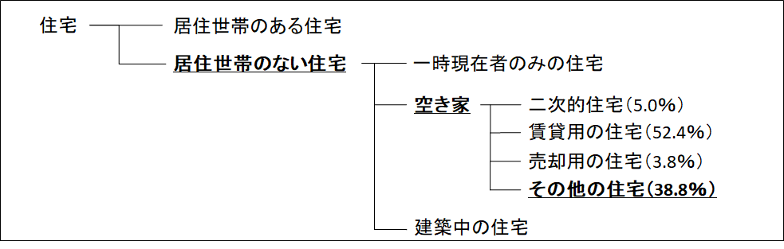
出典：総務省統計局(2019)「平成30年度住宅・土地統計調査」

1-2 東京都の空き家数と空き家増加の要因
1-2-1 東京都の空き家数
総務省統計局によると平成30年度の総空き家数は80万9200戸で、空き家率は10.6%である。全国の空き家率の平均は13.5％であり、東京都は平均を下回っているように見える。しかしながら都内は総住宅数が多く、全国の空き家のおよそ10％が集中しており、空き家の実数は47都道府県の中で一番多い。少子高齢化が進むにつれ、空き家の数は増えると予想されており、早急な対策が要求される。
1-2-2 空き家増加の要因
空き家増加の背景には様々な問題が複雑に絡み合っている。久保倫子(2016)は『都市の空き家問題：なぜ？どうする？』で、空き家化が進む要因を下記の5つに分類している。
(1)相続に関係する要因
これは所有者が死亡した際、相続人がいない場合や相続人が相続を放棄する場合で、住宅の継承が進まず空き家として放置される事態である。相続人がいないということは、子供がいない場合だけでなく、何代にも渡り不動産登記が行われないことにより、相続人が不明の場合もある。

(2)経済的要因
これは住宅を解体する費用が所有者にとって高額である場合に引き起こされる。空き家の所有者が解体を望んでいたとしても、所有者の経済的事情により、解体費用を工面できず、空き家が解体されずに残された事態である。
(3)制度上の問題
これには固定資産税の問題が深く関係している。家屋の建っている住宅用地に対しては、固定資産税の減額措置が設けられている。そのため、危険家屋が建っていても家屋を解体して更地にするより、取り壊さずに住宅を残す方が納税額が少ないと考える所有者は空き家を放置する。政府は空き家増加を背景に、平成27年2月26日に「空家等対策の推進に関する特別措置法」を施行し、空き家にかかる固定資産税の制度の変更を行った。具体的には、自治体から特定空き家³に指定された住宅は、土地の固定資産税率が最大６倍になるというものである。しかし、実際に特定空き家に指定される住宅は少なく、指定されるほどではない空き家の解決には至っていない。
(4)地域的課題
これには空き家の立地が深く関係している。空き家の所有者が建て替えたり売却したりする意思を持っていても、所有している土地の周辺の地理的要因などから建て替えに不適で買い手が付かない場合に放置する事例がこれに当てはまる。
(5)その他
上記の4つの理由のどれにも当てはまらない事例がこれに該当する。
1-2-3 空き家増加による問題
空き家が存在することによる主な問題は5つ挙げられる。第一に防災上の問題である。管理不全の空き家は、自然災害により倒壊し、避難経路を塞ぎ、また屋根が飛散することで人的被害を出す可能性がある。第二に防犯上の問題である。空き家は人の目が届きにくいため不法投棄、放火、空き巣の対象になりやすく治安を悪化させる可能性がある。第三に庭木放置による環境悪化である。空き家の敷地内の庭木の過剰な繁茂により周辺住民に悪影響を与えかねない。第四に環境衛生上の問題である。空き家は人の手が加えられない状態になると草木が生い茂り、景観の悪化や害虫・害獣の繁殖の原因となり、周辺住民に悪影響を与えかねない。第五は地域社会の人間関係への悪影響である。地域の空き家増加による以上の4つの問題が更に地域社会の担い手を減少させ、地域のつながりの希薄化が起こる。

1-3 空き家対策の現状
1-3-1 空き家バンク
空き家に対して行われている対策の一つに空き家バンクが挙げられる。空き家バンクとは、空き家を「賃貸・売却したい」と考えている所有者から提供される空き家の情報を集約し、空き家の利活用を考えている人に対し紹介する制度であり、主に自治体やNPO法人が運営している。この制度は、不動産会社が扱うことのできない物件も扱うことができ、空き家バンクに登録した物件の取り引きに対して補助金を出す自治体もある⁴。しかし、次ページの表2のように都内の空き家バンクの設置率は12.3％であり、全国平均の56.0％に比べると導入が遅れていることが分かる。

表２:東京都の空き家バンクの設置状況(2017年)
(ｎ＝57)
回答 | 回答者数 | 割合
既に設置済み | ７ | 12.3％
設置準備中・設置予定 | ７ | 12.3％
設置せず・設置予定なし | 41 | 71.9％
無回答 | 2 | 3.5％
合計 | 57 | 100.0％
出典：東京都産業労働局(2017)「平成28年度東京都商店街実態調査」

1-3-2 リノベーション型シェアハウス
空き家対策として空き家バンクのほかに空き家をリノベーションしてシェアハウスにするといった対策が行われている。神奈川県横須賀市では大学・行政・地元企業が協力して空き家をリノベーションし、そのリノベーション済み物件を学生がシェアハウスとして活用する取り組みが行われている。そのシェアハウスの家賃は1人当たり2万円だが、入居学生は行った地域貢献活動を毎月、市役所に報告することで市役所から1人当たり5千円の家賃の補助が得られる。地域貢献活動の内容には地域の祭りの企画・運営、や防犯活動などがある。
第2章 東京都内における空き店舗と空き店舗対策の現状

2-1 空き店舗の現状と課題
2-1-1 東京都の空き店舗を抱える商店街の割合
都内にある商店街において、空き店舗を抱える商店街の割合は、平成22年が66.8%、平成25年が61.4%、平成28年が57.5%と年々減少している。しかし、依然として半分以上の商店街に空き店舗がある。

表３ 東京都の空き店舗を抱える商店街の割合
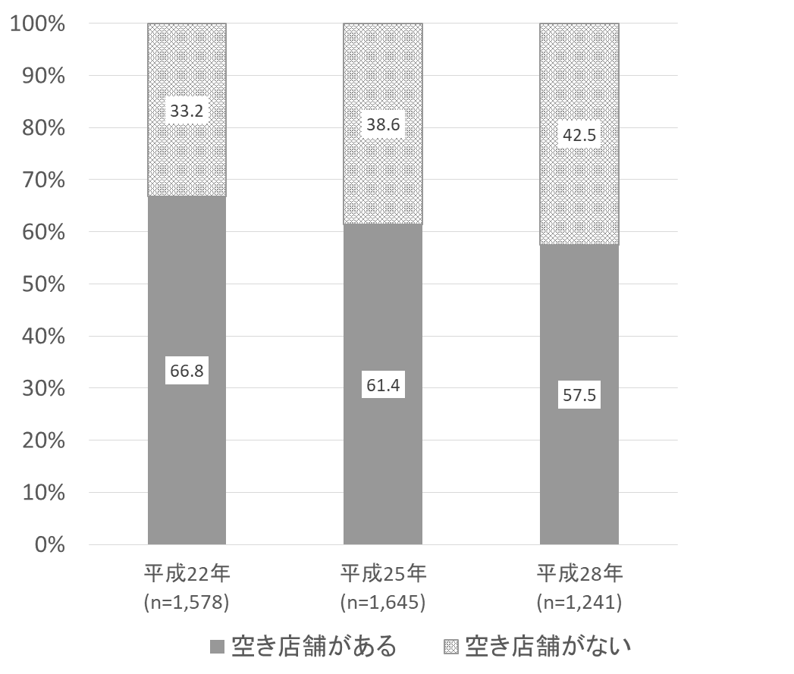
出典：東京都産業労働局（2017）「平成28年度東京都商店街実態調査」
2-1-2 商店街の空き店舗が減少しない理由
中小企業庁の「平成30年度商店街実態調査」によると空き店舗が埋まらない要因として、貸し手側は「所有者に貸す意思がない」、「店舗の老朽化」、「家賃の折り合いが付かない」ことを挙げている。これに対して、借り手側は「家賃の折り合いが付かない」、「商店街に活気・魅力がない」、「店舗の老朽化」を主な要因として挙げている。貸し手と借り手の両者に共通する家賃と店舗老朽化の問題を解決することで、商店街の空き店舗数の減少につながると考えられる。
表４ 空き店舗が埋まらない理由(貸し手側)
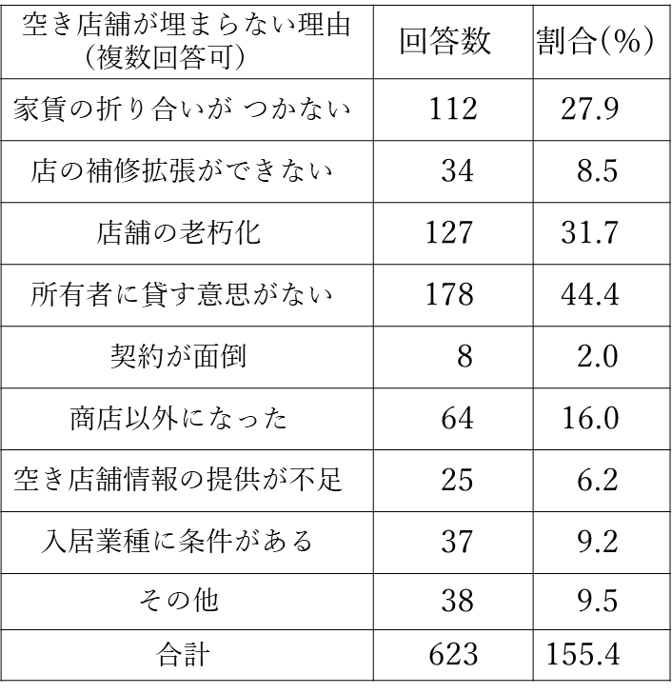
出典：中小企業庁(2019)「平成30年度商店街実態調査」
表５ 空き店舗が埋まらない理由(借り手側)
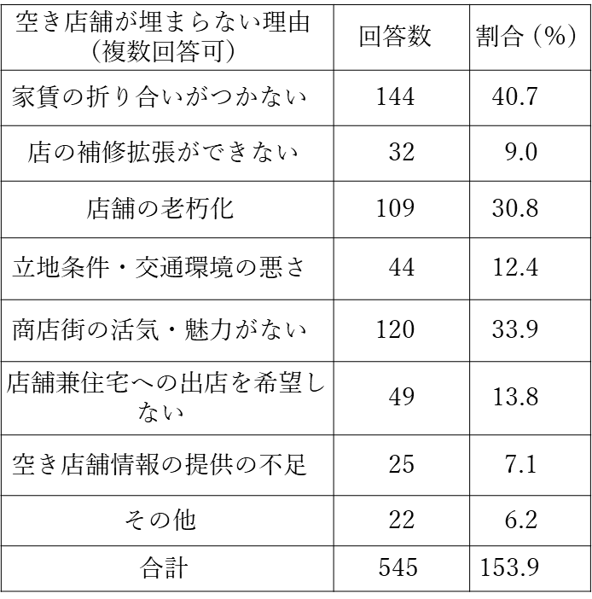
出典：中小企業庁(2019)「平成30年度商店街実態調査」

2-2 空き店舗対策の現状
東京都産業労働局「平成28年度東京都商店街実態調査」によると、空き店舗対策において61.7％の商店会が「特に関与していない」と回答しており、商店会はあまり積極的に空き店舗対策をおこなっていないことが分かる。空き店舗対策を行っている商店会の取り組みについては、「家主に対しての賃貸の要請(13.4％)」、「業種・業態を考慮した上での積極的な店舗の誘致(12.0％)」、「コミュニティ施設(イベント・交流サロン・子育て支援・福祉施設・休憩所など)としての活用(9.8％)」の順番で多い。
表６ 商店街の空き店舗の発生に対する取り組み
(n=410)
商店街の取り組み内容  (複数回答3つまで) | 割合  (％)
特に関与なし | 61.7
業種・業態を考慮した上での  積極的な店舗の誘致 | 12.0
家主に対しての賃貸の要請 | 13.4
コミュニティ施設としての活用 | 9.8
空き店舗情報の積極的な発信による  新規出店の促進 | 8.8
上記以外の取り組み | 44.0
出典：東京都産業労働局(2017)「平成28年度東京都商店街実態調査」

第３章 東京都内における空き家の敷地内にある 庭木管理・庭木対策の現状

3-1 庭木管理の現状
空き家の庭木は個人の財産であり、所有権で保護されている。空き家の所有者には敷地内の庭木を管理する義務があり、自治体が各個人宅の庭木の管理に予算を使うことは困難である。そのため、自治体は空き家や空き店舗の敷地内の庭木が適切に管理されていない場合、所有者に対して注意勧告を行うといった対策にとどまる。しかし、後述するように都内および近県のいくつかの自治体では庭木管理を財政的に支援する制度が導入されている。

3-2 庭木対策の方法
現在の日本の空き家の敷地内にある庭木の管理の担い手は、所有権があることからその所有者である。そのため、一般的な庭木管理の方法は空き家・空き店舗の所有者自身による剪定、あるいは所有者が剪定業者やNPO法人に依頼するという方法がとられている。そこで一部の自治体では、庭木所有者による庭木対策への財政的な支援として、特定樹木の所有者の管理費用に関する補助⁵と庭木を含む空き家の管理に関与する「まちづくり組織(NPO団体など)」への補助⁶がある。
第４章 空き家・空き店舗・庭木管理の課題解決に 向けた仮説の設定と検証

4-1地域社会における空き家課題解決に向けた仮説の設定
私たちは、地域社会におけるこれらの課題の解決策を検討するに当たり、以下の3つの仮説を設定した。
仮説１：転入者(学生・留学生・勤労者)が義務づけられた地域貢献活動（木守活動を含む）を担うことで、その対価として低家賃で家守として空き家に住むことは可能である
仮説２：空き店舗に出店する新規開業者が、義務づけられた商店街の地域貢献活動を担うことで、行政から改修費・店賃の補助を受けることは可能である
仮説３：転入者が空き家の庭木管理を担う場合、その活動に関して行政が補助金を出すことは可能である

4-2 調査の手法
私たちは上記の3つの仮説を検証するために、2019年4月と5月にインターネットや文献による調査を実施した。また、2019年6月上旬から8月中旬に春日部市役所や横須賀市役所、関東学院大学の教員や横須賀市にあるリノベーション物件への訪問調査を実施した。

4-3 仮説１の検証
私たちは仮説1を検証するために春日部市、横須賀市、文京区における取り組みを調査した。春日部市は共栄大学と連携して「官学連携団地活性化推進事業」を行っている。この事業は、学生が武里団地に住んで地域貢献活動を担うことで、団地の活性化を図り、家賃補助による入居の促進に寄与することを目的としている。事業の内容は、共栄大学教育学部の学生が武里団地に住みながら、地域貢献活動を担うことで、地域を活性化させ、学生には家賃の一部⁷と武里団地から大学までの通学にかかる電車賃の半額が助成されるというものである。横須賀市は谷戸地域にある空き家を改修したシェアハウスに住みながら、地域活動を担う学生を家賃助成などで支援している。事業の目的は、谷戸地域は坂が多い地形のため、生活に困難をきたしている高齢者の生活サポートなどの地域貢献活動を学生が担うことによる地域社会の活性化である。文京区のNPO法人「街ing本郷」は地域にある空き家や空部屋を借り上げ、学生に住宅を提供する活動を行っている。入居条件は地域活動に参加することである。学生は地域貢献活動の対価として住宅所有者から安く部屋を提供してもらえる。

4-4 仮説２の検証
私たちは仮説2を検証するために春日部市と練馬区における取り組みを調査した。春日部市は、地域産業の活性化と雇用創出を目的に市内の空き店舗を利用して創業する事業者に対して、創業の時にかかる設備費や店舗借入などの費用の一部を助成⁸する「かすかベンチャー応援補助金制度」を実施している。練馬区では、区内商店街の空き店舗を解消して賑わいの回復を図ること、区内商店街の空き店舗で起業や事業拡大する事業者の早期経営自立と地域定着を図ることを目的として「商店街空き店舗入居促進事業」を導入している。この事業の採択決定を受けた事業者に対して、補助金の交付⁹や専門家による定期的な継続支援を行うものである。支援内容は、入居した店舗の内装・外装の改修工事費に対して、初年度に1回限り助成する店舗改修費の助成と、入居した店舗賃料の月額についての36カ月間補助である。

4-5 仮説３の検証
私たちは仮説3を検証するために練馬区と宇都宮市における取り組みを調査した。練馬区では、保護樹木に指定された樹木所有者の経済的負担を減らし、良好な保全ができるように、剪定費用および管理費用の助成を行っている。区民が所有する樹木の中で、特に貴重であり、まちのシンボルとなりうる樹木¹⁰の剪定費の半額を助成する「保護樹木・保護樹林せん定費補助制度」である。なお、剪定費用の補助制度の利用に関しては、練馬区と協定を締結した事業者に剪定を依頼しなければならない。また、宇都宮市では、自治会や地域まちづくり組織などが空き家に付帯する樹木の剪定や草刈りに取り組む活動に対し、その活動に要する費用を助成する制度を導入している。補助の対象者は、自治会、地域まちづくり組織など、地域ごとに形成された団体である。補助金の額は、補助の対象となる経費と上限額の30万円を比較し、低い額としている。

第５章 千代田区の空き家問題対策についての政策提言

5-1 家守確保政策の提案
5-1-1 家守に対する補助金政策導入の提案
私たちは、次ページの図2のような家守確保政策を提案する（以下の括弧内の数字は図中の数字と対応）。
- 空き家問題は地域の問題であるため、空き家バンクを運営する地域密着型の公共性を担う団体の結成の促進が必要である。行政は結成した団体に対して空き家バンクの運営と家賃補助にかかる費用の一部を交付する。空き家バンクは空き家所有者の情報を収集・公開する。
- 行政は空き家バンクの情報をもとに、家守確保政策の適格条件を満たす空き家の家主に対して、リノベーション費用の一部を補助する。
- 補助を受けた家主はリノベーション済みの空き家情報を、団体が運営するマッチング苦悩を備えた空き家バンクに提供することで転入者を募る。
- 適格条件を満たしマッチングによる転入する者は地域の防災・防犯活動や独居老人世帯への支援になどの地域貢献活動に参加する義務を果たすことで団体から家賃の一部が補助される。
- 行政から家賃の一部が補助されることで、転入者は通常よりも格安の家賃で住むことができる。

図２ 家守確保政策のスキーム
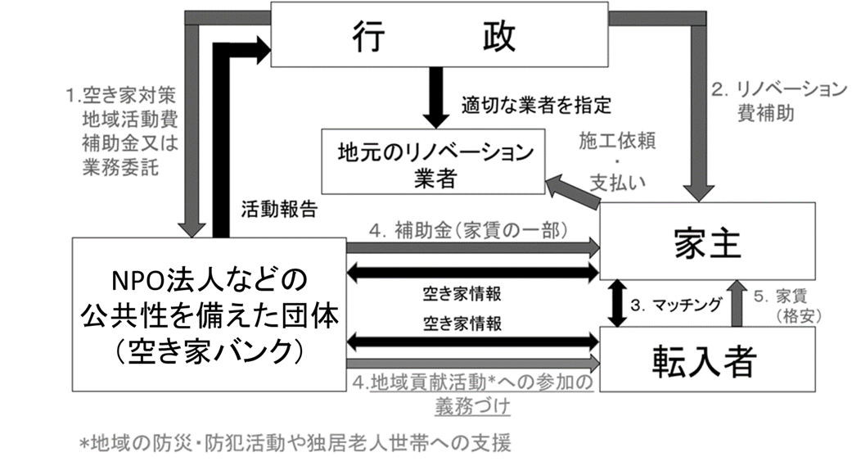
(著者作成)
5-1-2 家守に対する補助金政策の合理性
「平成25年度千代田区住宅白書」によると、平成20年の住宅総数は3万2,470戸で、空き家数は8,380戸である。空き家のうち腐朽や破損のない住宅の割合が約9割という結果が報告されている。そのため、欠陥の少ない住宅が多く、少額の改修費で再利用が可能であると考えられる。さらに、千代田区には大学が14校あり、総学生数は約13万5,000人であり、大学・学生数共に都内最多の自治体である。また、民間賃貸住宅の家賃水準は港区に次いで高い。こうした現状を踏まえれば、補助金により大学の近くに低家賃で住めることに対する需要は高い。実際に千代田区の学生専用マンション「ワテラススチューデントハウス」では、2018年に、19部屋の募集に対して約70名の応募があった。このことから、マンションだけでなく一戸建て住宅への学生居住の実現性はあると言える。 私たちは次ページで、家守に対する補助金政策の実現可能性を検証するためにモデル住宅を次のように設定する。
[モデル住宅の設定]
(1)のべ床面積が75m²の木造2階建て(国土交通省の「住生活基本計画」にある都市居住型誘導面積水準(居住者3人の場合)を参考に設定)。
(2)家賃収入は180万円/年（家賃は千代田区「ワテラススチューデントハウス」の家賃、「平成25年千代田区住宅白書」の表15「平均賃料（管理費用等除く）の比較」と横須賀市「学生居住支援事業」の家賃助成額を参考に設定）。
(3)リノベーションによる初期投資費用は750万円（「SUVACO株式会社」のHPのリノベーション料金表を参考に設定）。
(4)リノベーション費に対する補助金は100万円(春日部市「空き家リノベーション助成制度」の助成額60万円、横須賀市「神奈川県立保健福祉大学学生居住支援事業」の助成額100万円および千代田区「木造住宅の耐震化促進助成制度」の助成額120万円を参考に設定)。
(5)リノベーション費の借り入れ金は650万円(金利は市場で最も低い「きらぼし銀行」の「リフォームローン」を参考に年1.7％(変動金利) で設定。
(6)固定資産税、都市計画税、支払利息などの支出は16万7,000円/年（不動産売却査定専門サイト「イエウール」を参考に設定）。
次ページのグラフ１は以上の設定をもとに空き家の家主の総支出と総収入の関係を示したものである。借入金50+諸税16.7×年数ｎ＝家賃収入180×年数ｎの式が成立するとき、ｎが損益分岐点になる。ｎ＝3.98年が導かれ、約4年でかかる費用を回収できることが分かる。行政から補助金が交付されない場合に比べ、リノベーション補助金100万円の補助金が交付される場合は8カ月早く費用を回収することができる。

グラフ１ 空き家の家主の総支出と総収入
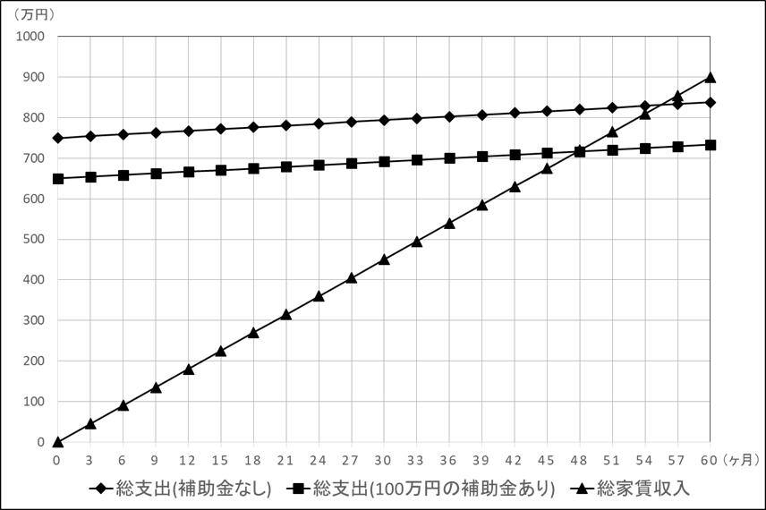

5-2 店守確保政策
5-2-1 店守に対する補助金政策導入の提案
私たちは、商店街の空き店舗を埋めるためには商店会と地域団体の連携が必要であると考える。そこで、次ページの図3のような店守確保政策を提案する（以下の括弧内の数字は図中の数字と対応）。
(1)空き店舗を解消するため、空き店舗バンクを運営する地域密着型の公共性を担う団体（空き家バンク機能も果たす）の結成の促進が必要である。行政は結成した団体に対して空き家バンクの運営にかかる費用をこの団体に交付する。空き店舗バンクは空き店舗の所有者情報と空き店舗需要者の情報を収集・公開する。
(2)空き店舗バンクで公開されている情報をもとに、店守確保政策の適格条件を満たす空き店舗の家主と空き店舗需要者(新規開業者)をマッチングする。
(3)行政は、店守確保政策の適格条件を満たす新規開業者に対して空き店舗のリノベーション費の一部を補助する。
(4)新規開業者は空き店舗所在地域の商店会に入会し、商店街のイベントの企画・運営などの商店街を活性化させる活動を担うことで、商店会から期限付きで店賃の一部が補助される（後日、行政より補填）。
(5)期限付きの店賃補助があるため、新規開業者は通常よりも格安の店賃で事業を行うことができる。
(6)行政は後に商店会に期限付き店賃補助にかかる費用を交付する。
5-2-2 店守に対する補助金政策の合理性
第2章でも述べた通り、空き店舗の発生に対し、対策を講じてない商店会は多い。そのため、いかに商店会に空き店舗に対する問題意識を抱かせるかが重要である。商店街の活性化は地域社会の活性化に欠かせない課題である。行政が商店街に対し補助金を交付する事例は多く存在する。行政が事業者の経営サポートに税金を投入することに合理性を持たせるために、事業者に対して地域貢献活動を義務づけ、商店街を活性化させ、追加税収を確保する必要がある。

図３ 店守確保政策のスキーム
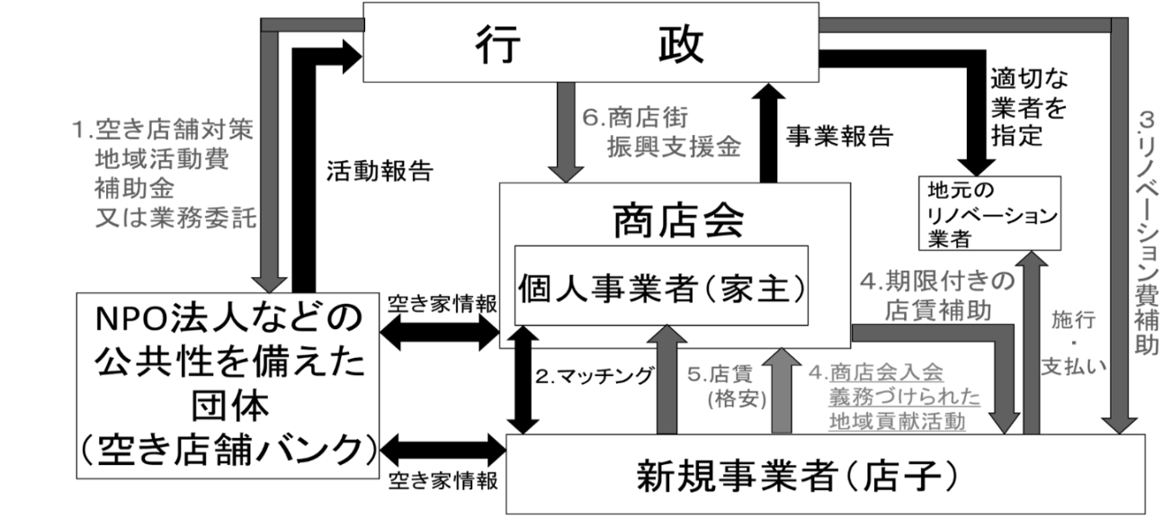
(著者作成)

5-3 木守確保政策
5-3-1 木守に対する補助金政策導入の提案
空き家の敷地内の庭木管理に加え、地域の樹木も適切に管理するために、私たちは次ページの図4のような木守確保政策を提案する（以下の括弧内の数字は図中の数字と対応）。
(1)空き家の庭木の管理を可能にするために、空き家バンクを運営する、地域密着型の公共性を担う団体の結成の促進が必要である。行政は結成した団体に対して空き家バンクの運営と樹木の管理にかかる費用の一部を交付する。空き家バンクは空き家の所有者情報を収集・公開し、庭木管理を行える転入者を募り、両者のマッチングを行う。
(2)家主が敷地内の樹木を保護樹木に登録すると同時に、行政は家主または木守確保政策の適格条件を満たす転入者に対して保護樹木剪定費の一部を補助することができる。
(3)家主または転入者は保護樹木の剪定を別途定める適格条件を満たす剪定業者に依頼する。
(4)転入者が庭木管理を担う場合、家主と庭木の管理に関する取り決めを結び、敷地内の樹木や庭の管理を行う。また、転入者は可能であれば、敷地内の庭木の管理に加え、近隣の空き家の樹木や街路樹を良好に維持する活動に参加し、団体は木守活動にかかる経費を全額交付する。
5-3-2 木守に対する補助金政策の合理性
2018年の「第45回千代田区民世論調査」によると、住民の52.8％が緑の多いまちを望んでいるという結果が出ている。そのため、緑を保全するための活動は不可欠であると考えられる。空き家に付帯する庭木の管理を補助により転入者に義務づけることで、庭木の過剰な繁茂を防ぐことができる。さらに転入者に対し、近隣の空き家の樹木や街路樹を良好に維持することを地域貢献活動として義務づけることで、まちの景観も守ることができる。そのため、木守活動に対して、区が敷地内の樹木の管理費の一部と敷地外の樹木の管理費の全額を支払うことは合理化があると言える。

図４ 木守確保政策のスキーム
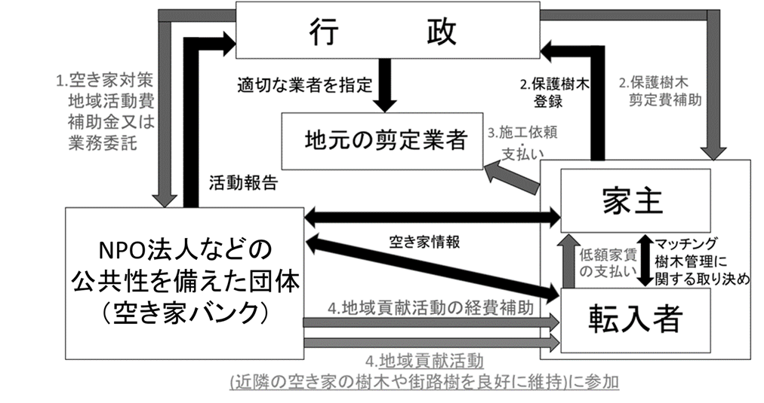
(著者作成)

おわりに
本稿では千代田区の空き家・空き店舗対策のために、空き家・空き店舗に家守・店守・木守を確保し、行政が空き家の改修費や空き家リノベーション物件における居住者の家賃に対する補助制度を導入することが不可欠だと考えた。そこで私たちは、（1）空き家や空き店舗に対する家守・店守・木守となる居住者の確保政策の導入・運営への補助金制度（2）家賃補助制度による確保政策の推進（3）空き家・空き店舗リノベーション物件の新規居住者への地域貢献活動の義務づけによる補助金の妥当性の確保、以上3つの提案をした。転入者が空き家に住み、義務づけられた地域貢献活動を担うことにより、地域の福祉の向上が考えられる。新規開業者が空き店舗で事業を行うことで、商店会の会費と商圏の利益の増大が見込める。行政には住民税や所得税などの税収を増やすことができ、補助金分をカバーできる可能性がある。また、カバー率が十分でない場合、補助金を見直す必要も生じる。提案したこれら3つの政策は他の自治体が取り組んでいる先行事例を参考にしているため、3つの提案内容には依然として検討の余地がある。特に3つの提案内容の実現には、空き家バンクを運営する地域密着型の公共性を担う団体の結成について、さらに具体的にそのあり方を明確化する作業も残されている。
上記の政策が千代田区において実現された場合、空き家・空き店舗の利用が促され、地域社会の活性化に貢献することができると考える。しかし、本研究にはほとんど議論されていない課題が２点残されている。１点目は、予算の問題である。先行する自治体の事例にどのくらいの予算が割かれているのかについて、本研究では十分に研究していないため、千代田区への提案の妥当性を担保させるためには、事業にかかる予算の算出が必要である。２点目は、どの程度この政策で空き家の所有者が空き家の貸与の選好度を高めるかである。「価値総合研究所」の調査では空き家所有者の71.0％が空き家に対して、「特に何もしていない」という調査結果¹²が出ている。そのため、空き家を貸していない家主に事業の趣旨を十全に理解してもらえるかが重要な課題である。
最後に、この論文作成にご協力頂いた全ての方々に感謝の意を表して、この論文を結ぶ。

【注釈】
- 家守とは、本稿では、空き家を管理する人のことを指す。 店守とは、空き店舗を管理する人のことを指す。木守とは、空き家の庭木を保護する人のことを指し、家守や店守の役割と兼任する。
(2)地域の清掃や防災、独居老人世帯への支援などを指す。
(3)商店街のイベントの企画・運営など商店街を活性化させる活動を指す。
(4)栃木市空き家バンク「あったか住まいるバンク」がこれに該当する。
(5)港区、練馬区、小平市などで導入されている。
(6)宇都宮市の「空き家等対策地域活動費補助金」を指す。
(7)1ヶ月当たり1万円の補助がされる。
(8)「かすかベンチャー応援補助金」制度は最大60万円が助成される。
(9)「商店街空き店舗入居促進事業」は最大100万円が助成される。
(10)地上高1.2mにおける幹周囲が1.5ｍ以上の樹木と規定されている。
(11)「保護樹木・保護樹林せん定費用補助制度」を指す。
(12)「消費者（空き家所有者・空き家利用意向者）アンケート結果概要」を参考

【参考文献】
(1)久保倫子著(2016)『都市の空き家問題 なぜ？どうする？地域に即した問題解決にむけて』古今書院
(2)高崎経済大学地域科学研究所編(2019)『空き家問題の背景と対策 未利用不動産の有効活用』日本経済評論社
(3)宮崎伸光著(2016)『自治体の困った空き家対策』学陽書房
(4)日本弁護士連合会法律サービス展開本部自治体等連携センター編(2018)『深刻化する「空き家」問題』明石書店

【参考URL】
(1)春日部市HP (最終閲覧日 2019年9月9日)
https://www.city.kasukabe.lg.jp/bunka_sports/sankangaku/danchikasseika/index.html
(2)練馬区HP (最終閲覧日 2019年9月9日)
https://www.city.nerima.tokyo.jp/kurashi/shigoto/midori/seido/hogo.html https://www.city.nerima.tokyo.jp/kurashi/shigoto/midori/seido/senteihojo.html
(3)港区HP (最終閲覧日 2019年9月9日)
https://www.city.minato.tokyo.jp/ryokukasuishin/kankyo-
(4)横須賀市HP (最終閲覧日 2019年9月9日)
https://www.city.yokosuka.kanagawa.jp/reiki/reiki_honbun/g204RG00000924.html
(5)文京区HP (最終閲覧日 2019年9月9日)
https://www.akiyaakichi.or.jp/area/tokyo/bunkyo/
https://www.city.bunkyo.lg.jp/var/rev0/0177/1226/tirashi.pdf
(6)千代田区住宅白書 (最終閲覧日 2019年9月9日)
https://www.city.chiyoda.lg.jp/koho/machizukuri/sumai/documents/hakusho-zenbun.pdf
(7)中小企業庁 平成27年度商店街実態調査 (最終閲覧日 2019年9月9日)
https://www.chusho.meti.go.jp/shogyo/shogyo/2016/160322shoutengai.htm
(8)総務省統計局 住宅・土地統計調査 (最終閲覧日 2019年9月9日)
https://www.stat.go.jp/data/jyutaku/kekka.html
(7)宇都宮市HP (最終閲覧日 2019年9月9日)
https://www.city.utsunomiya.tochigi.jp/kurashi/anshin/bouhan/1013768.html
(8)ワテラスHP (最終閲覧日 2019年9月9日)
https://www.waterras.com/
(9)街ing本郷HP (最終閲覧日 2019年9月9日)
http://m-hongo.com/
(10)空き家バンクの目的・現状・課題 土地総合研究所 (最終閲覧日 2019年9月9日)
http://www.lij.jp/news/research_memo/20180501_11.pdf
(11)植木屋革命HP (最終閲覧日 2019年9月9日)
https://www.919g.co.jp/
(12)SUVACOHP(最終閲覧日 2020年1月21日)
https://suvaco.jp/projects/renovation/detached
(13)イエウールHP (最終閲覧日 2020年1月21日)
https://ieul.jp/column/articles/406/
(14)価値総合研究所「消費者（空き家所有者、空き家利用意向者）アンケート結果概要（最終閲覧日2020年1月21日）
http://www.mlit.go.jp/common/001020854.pdf

【調査協力団体】
春日部市役所（2019年6月20日）
横須賀市役所（2019年8月14日）
関東学院大学 人間環境学部 人間環境デザイン学科 建築・都市環境デザイン学の担当教員（2019年7月9日）

